DESAFIO 6

EJEMPLO DE SISTEMA MAL CONDICIONADO

El sistema es el siguiente:

**1x+1y+1z=1**

**1x+1y+1z=1.0001**

**1x+1y+1z=1.0002**

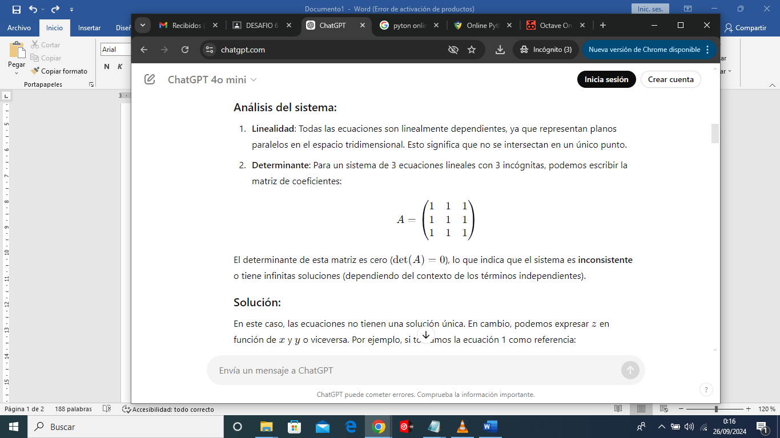SOL.:

​

El determinante de esta matriz es cero (det(A)=0), lo que indica que el sistema es **inconsistente** o tiene infinitas soluciones (dependiendo del contexto de los términos independientes).

**Solución:**

En este caso, las ecuaciones no tienen una solución única. En cambio, podemos expresar “z” en función de “x” y “y” o viceversa. Por ejemplo, si tomamos la ecuación 1 como referencia:

z=1−x−y

**Condición del sistema:**

* **Mal condicionado**: Este sistema es mal condicionado porque pequeñas perturbaciones en los términos independientes (1, 1.0001, 1.0002) pueden generar grandes cambios en las posibles soluciones.

**Conclusión:**

No hay una solución única para el sistema, y la variabilidad en los términos independientes demuestra que es un sistema mal condicionado.

**CODIGO PYTON**

import numpy as np

A = np.array([[1, 1, 1],

[1, 1, 1],

[1, 1, 1]])

b = np.array([1, 1.0001, 1.0002])

# Calculamos el determinante de A

determinante = np.linalg.det(A)

# Intentamos resolver el sistema

try:

solucion = np.linalg.solve(A, b)

except np.linalg.LinAlgError:

solucion = "El sistema no tiene solución única."

# Mostramos los resultados

print(f"Determinante de A: {determinante}")

print("Solución:", solucion)

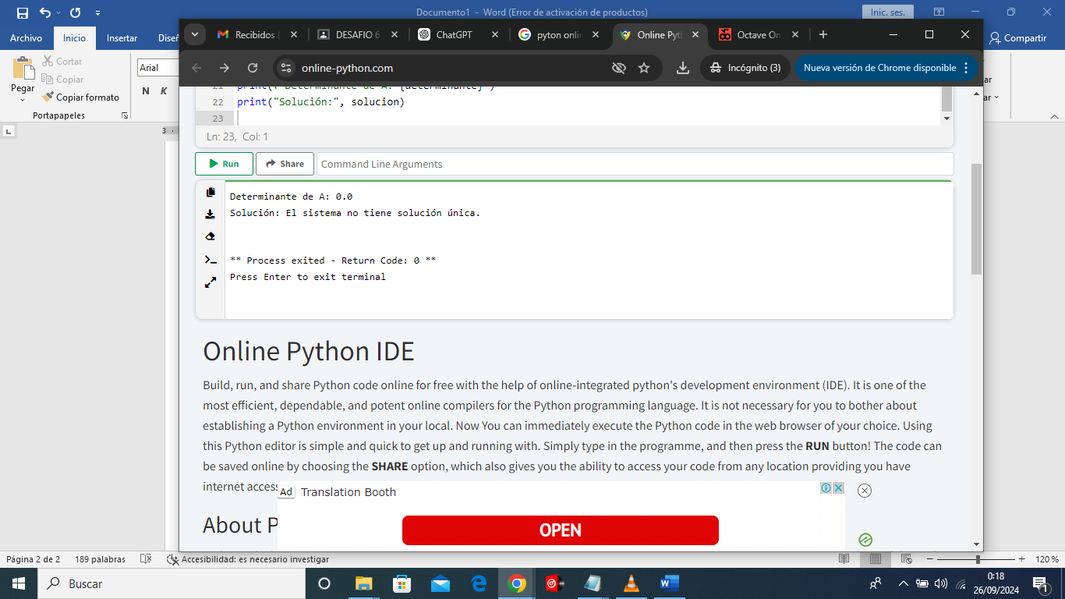

CODIGO OCTAVE

A = [1 1 1;

1 1 1;

1 1 1];

b = [1; 1.0001; 1.0002];

determinante = det(A);

try

solucion = A \ b;

catch

solucion = 'El sistema no tiene solución única.';

end

fprintf('Determinante de A: %f\n', determinante);

disp('Solución:');

disp(solucion);

*warning: matrix singular to machine precision*

Determinante de A: 0.000000

Solución:

0.3334

0.3334

0.3334

GRAFICO DEL SISTEMA

